WTF Systemhaus
Robin Wiedmer, Marvin Trunsch, Nico Flöter
- Allgemeine Unternehmensinformationen
- IT-Dienstleister
- Ca. 350 MAs
- Privatunternehmen
- Geschätzter Jahresumsatz: 65 Millionen
2. Unternehmensstruktur
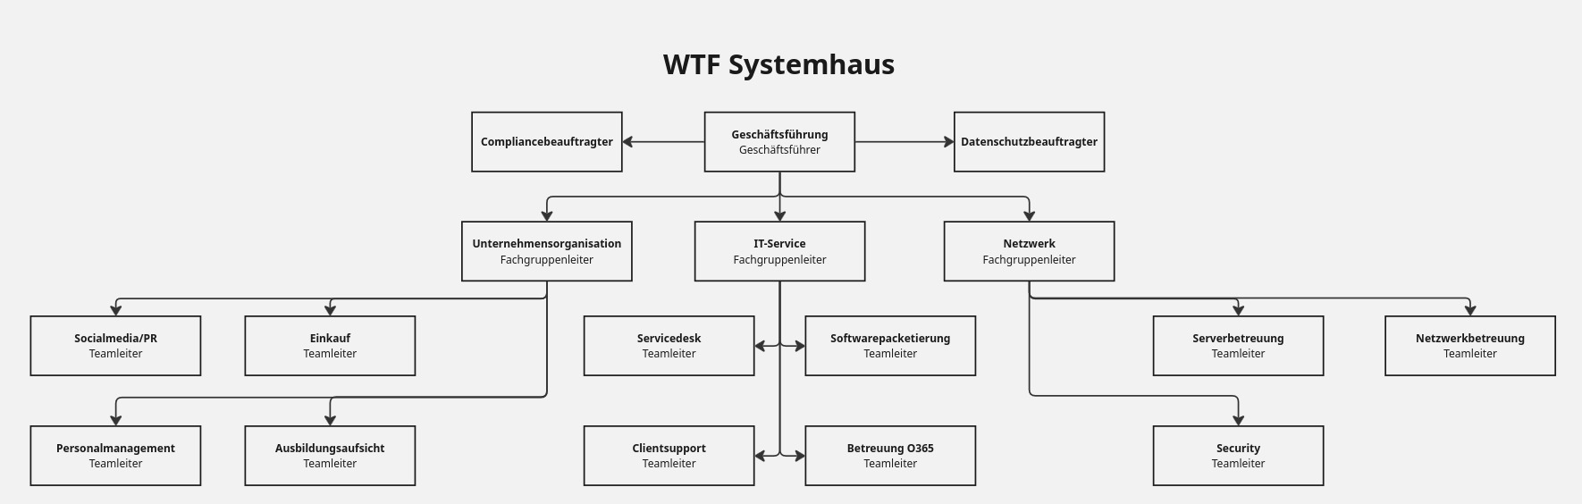
- Innerhalb von Teams sind MAs Kompetenzbereichen zugeordnet
- Montags Abteilungsmeeting
- Freitags Teamleitermeeting
- Alle 14 Tage Montags Fachgruppenmeeting
- Einmal Monatlich In-Persona-Meeting für Fachgruppen
- Quartalsmeeting GF und Fachgruppenleiter
3. Produktbeschreibung
- Support (Hotline + Ticketsystem)
- Clientsupport vor Ort (spezifische Probleme)
- Betreuung von Kundensystemen (Software und Lizenzen)
- Netzwerkplanung und –aufbau
- Serverbetreuung und – aufbau
- Betreuung Cybersecurity
- Projektmanagement
4. Partner
- Zulieferer (Hardware)
- Wartungsverträge (Drucker, etc.)
- Dienstleister (Gebäudewartung, Dienstwagen, etc.)
- Lizenzpartner (Software)

5. Daten
- Personenbezogene Daten (Personal, Ansprechpartner Kunden, etc.) -> 2TB
- Mail-Verkehr (inkl. Internetkommunikation via Teams, etc.) -> 60TB
- Transaktionsdaten (Käufe, Buchungen) -> 300GB
- Stammdaten (Kunden, Produkte, Referenten) -> 50GB
- Metadaten -> 25TB
- Zugangsdaten für Kundensysteme (z.B. Via Wartungsvertrag, etc.) -> 1GB
6. IT-Infrastruktur
- Firmeninternes WLan (Abdeckung durch APs)
- Firmeninternes Lan
- Gastzugänge per WPA-Enterprise (WLan)
- Sharepoint/selfhosted Cloud
- Intranet/Website (inkl. Kundenbereich)
- Exchange-Server (Mail)
- Lokaler Fileserver
- Internetanschluss (z.B. Stadtwerke)
- Mobile Zugänge per VPN
- Gehostete Kundenserverinfrastruktur per VPN
- Test-Netzwerk (getrennt von Firmennetzwerk)
- Telefonanlage
- Desksharing Arbeitsplätze (Notebook, Dockinstation, 2x Monitor, Lan-Anschluss, Periperie)
- Druckserver (uniFlow)
- DHCP/DNS-Server

